BÁO CÁO
THIẾT KẾ ERD QUẢN LÝ BUỔI TẬP RIKKEISPORT

Bước 1 — Xác định Entity, Attribute, Khóa chính
Từ hai nhóm dữ liệu trong đề bài, xác định được hai thực thể (Entity): HOI_VIEN (Nhóm dữ liệu 1) và BUOI_TAP (Nhóm dữ liệu 2). Mỗi thực thể được chọn một thuộc tính định danh duy nhất làm khóa chính.
Entity | Attribute cần lưu | Khóa chính (PK) đề xuất
HOI_VIEN | MaHV, HoTen, SoDienThoai, NgayDangKy | MaHV
BUOI_TAP | MaBuoiTap, NgayTap, GioTap, TenHLV, MaHV_FK | MaBuoiTap
Bảng 1. Entity, Attribute và Khóa chính
Ghi chú: MaHV_FK trong BUOI_TAP là khóa ngoại tham chiếu đến HOI_VIEN.MaHV, đặt ở entity BUOI_TAP vì đây là phía "Nhiều" trong quan hệ 1-N (1 hội viên — nhiều buổi tập).

Bước 2 — Quan hệ Chân quạ (Crow's Foot)
Quan hệ: HOI_VIEN (1) — (0..N) BUOI_TAP
Yếu tố | Thể hiện
Phía "Nhiều" (Cardinality) | Đặt ở BUOI_TAP — 1 hội viên có thể có nhiều buổi tập
Optionality tại BUOI_TAP (nhìn từ HOI_VIEN) | 0 hoặc nhiều (o{) — 1 hội viên có thể chưa đặt buổi tập nào
Optionality tại HOI_VIEN (nhìn từ BUOI_TAP) | Bắt buộc đúng 1 (||) — 1 buổi tập luôn phải thuộc về đúng 1 hội viên, không được để trống
Khóa ngoại | MaHV_FK đặt trong bảng BUOI_TAP, tham chiếu HOI_VIEN.MaHV
Bảng 2. Phân tích quan hệ theo ký hiệu Chân quạ
Ký hiệu đầy đủ: HOI_VIEN ||──o{ BUOI_TAP
Đọc là: mỗi buổi tập bắt buộc gắn với đúng 1 hội viên; mỗi hội viên có thể có 0 hoặc nhiều buổi tập.
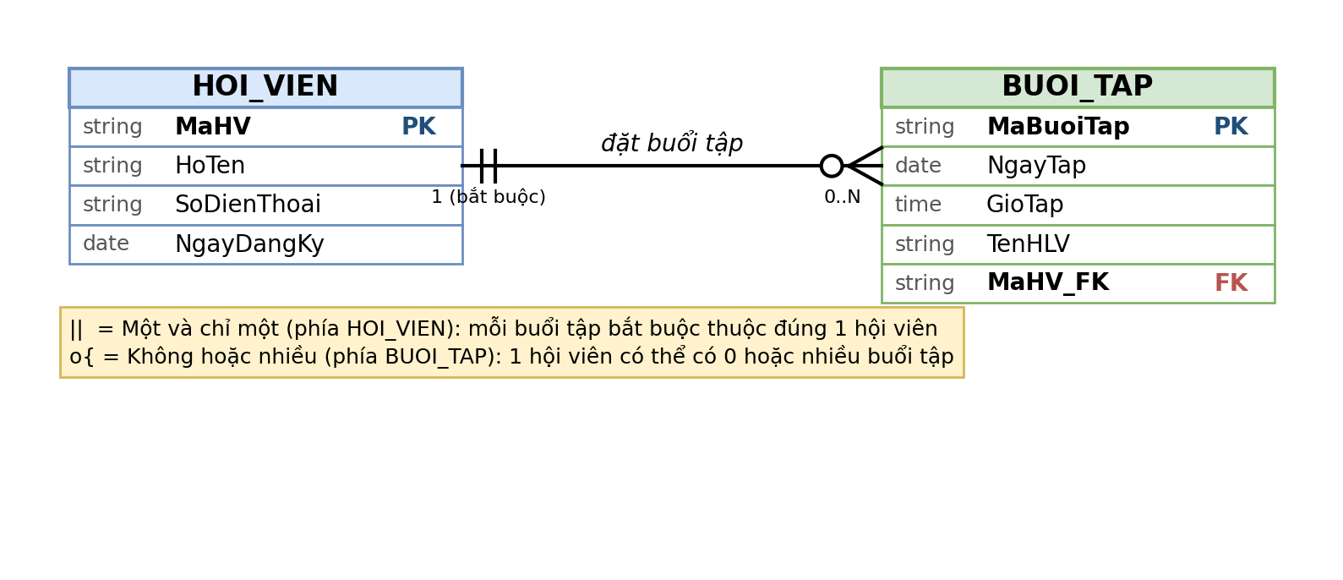
Hình 1. Sơ đồ ERD quan hệ HOI_VIEN — BUOI_TAP (file gốc: ERD_RikkeiSport.drawio)

Bước 3 — Rà soát và chuẩn hóa 1NF

3.1. Bảng dữ liệu nháp
MaHV | HoTen | SoDienThoai
HV01 | Nguyễn Văn A | 0901111111, 0902222222
HV02 | Trần Thị B | 0903333333
Bảng 3. Dữ liệu nháp ban đầu

3.2. Phát hiện vi phạm
Cột SoDienThoai đang vi phạm chuẩn 1NF.
Vì sao: Dòng dữ liệu của HV01 chứa hai giá trị trong cùng một ô (0901111111, 0902222222) — vi phạm nguyên tắc nguyên tử (atomicity) của 1NF, vốn yêu cầu mỗi thuộc tính chỉ được chứa đúng một giá trị duy nhất. Đây là thuộc tính đa trị (Multi-valued Attribute).
Hệ quả nếu không sửa:
- Không thể truy vấn chính xác "hội viên nào có số điện thoại X" (vì phải xử lý chuỗi tách bằng dấu phẩy).
- Không gửi SMS tự động đến từng số riêng lẻ được.
- Dễ phát sinh lỗi khi số lượng số điện thoại của mỗi hội viên khác nhau.

3.3. Đề xuất tách bảng đạt chuẩn 1NF
Tách thuộc tính đa trị SoDienThoai ra khỏi HOI_VIEN, đưa vào bảng mới SO_DIEN_THOAI:
HOI_VIEN (MaHV PK, HoTen, NgayDangKy)

SO_DIEN_THOAI (
MaHV FK → HOI_VIEN.MaHV
SoDienThoai -- mỗi dòng chỉ chứa đúng 1 số điện thoại
-- Khóa chính là cặp (MaHV, SoDienThoai)
)
Bảng dữ liệu sau chuẩn hóa:
MaHV | HoTen
HV01 | Nguyễn Văn A
HV02 | Trần Thị B
Bảng 4. HOI_VIEN sau chuẩn hóa
MaHV (FK) | SoDienThoai
HV01 | 0901111111
HV01 | 0902222222
HV02 | 0903333333
Bảng 5. SO_DIEN_THOAI sau chuẩn hóa

3.4. Kết luận
Mỗi ô dữ liệu giờ chỉ chứa đúng 1 giá trị nguyên tử → đạt chuẩn 1NF, đồng thời hỗ trợ hội viên có nhiều số điện thoại một cách linh hoạt (quan hệ 1-N giữa HOI_VIEN và SO_DIEN_THOAI).

